|  |  |
| --- | --- |
| **[Учимся вышивать крестиком!](http://www.liveinternet.ru/users/helga-helga/post96788452/)** |  |

Вышивка простым крестиком  
  
Для удобства лучше всего натянуть работу на специальную рамку для вышивания - пяльцы.  
  
Для того, что бы вышивка была более наглядная, все верхние стежки должны лежать в одну сторону (в одном направлении), для этого нужно сразу привыкнуть выполнять нижний стежок крестика от верхней левой стороны к нижней правой.  
  
Строчка из крестиков вышивается в два приема: сначала вышиваем строчку из нижних стежков в нужном количестве, затем заканчиваем крестики верхними стежками.  
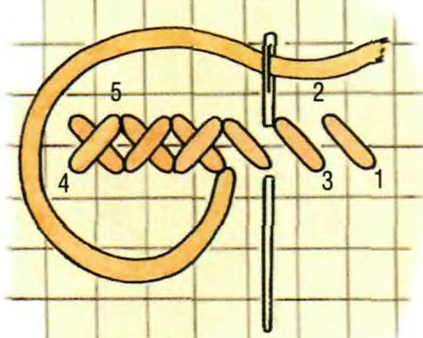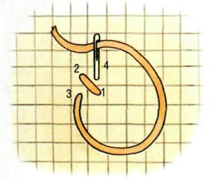  
  
Удлиненный крестик  
  
Выполняются ряды из удлиненных крестиков в два приема, начиная справа сверху: выведите иглу на лицевую сторону в точку 1 и введите ее в точку 2. Повторяйте вышивку, двигаясь влево.  
Дойдя до конца ряда, выведите иглу на лицевую сторону в точку 3 и введите ее в точку 4, пересекая первый стежок. Повторяйте вышивку, двигаясь вправо.  
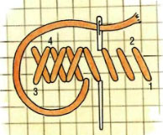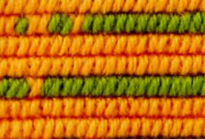  
  
Удлиненный крестик со строчкой  
  
Начинаем справа сверху: Выведите иглу на лицевую сторону в точку 1и введите в точку 2, затем в точки 3 и 4, потом выведите в точке 5и введите в точку 6 , выполнив стежок швом "назад иголка" в середине креста. Подведите иглу с изнаночной стороныпод точку 3, чтобы начать следущий крест слева.  
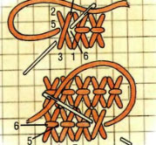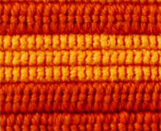  
  
Вышивка прямым крестом  
  
Верхний ряд вышивки выполняется слева направо: Выведите иглу на лицевую сторону в точке 1 и введите в точку 2, затем выведите в точке 3 и введите в точку 4 После подведите иглу с изнаночной стороны вышивки под точку 5, чтобы начать следущий элемент вправо.  
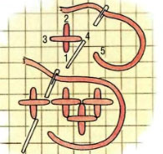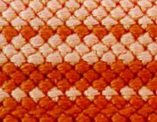  
  
Чередующиеся крестики  
  
Начинаем вышивать слева сверху. Вышивку выполняйте в последовательности, указанной на рисунке, придерживаясь ее, вышивайте маленькие крестики под удлиненными и наоборот.  
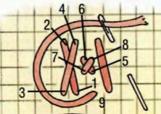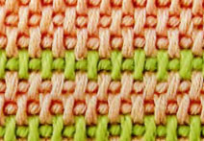  
  
Шитье двойным крестом  
  
Начинаем вышивать слева сверху. Вышивку выполняйте в последовательности, указанной на рисунке, чередуя в первом ряду большой и маленький крестики. На обратном пути, справа налева, вышивайте только маленькие.  
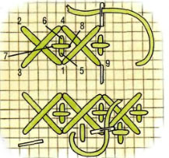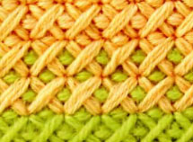  
  
Шов звездочка.  
  
Начинаем вышивать слева сверху. Вышивку выполняйте в последовательности, указанной на рисунке, выполняя косой крестик поверх стежков вертикального креста. Второй ряд вышивайте в том же порядке, но двигаясьсправа налево.  
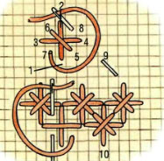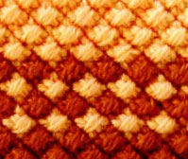  
  
Шов левиафан.  
  
Начинаем вышивать слева сверху. Вышивку выполняйте в последовательности, указанной на рисунке, выполняя прямой крестик поверх стежков большого косого креста. Второй ряд вышивайте в том же порядке, но двигаясьсправа налево.  
